澄江水利信息

第44期

澄江市水利局 2025年6月10日
——————————————————————————————————————

澄江市水利局联合工会开展水利技能劳动竞赛助力汛期抢险能力
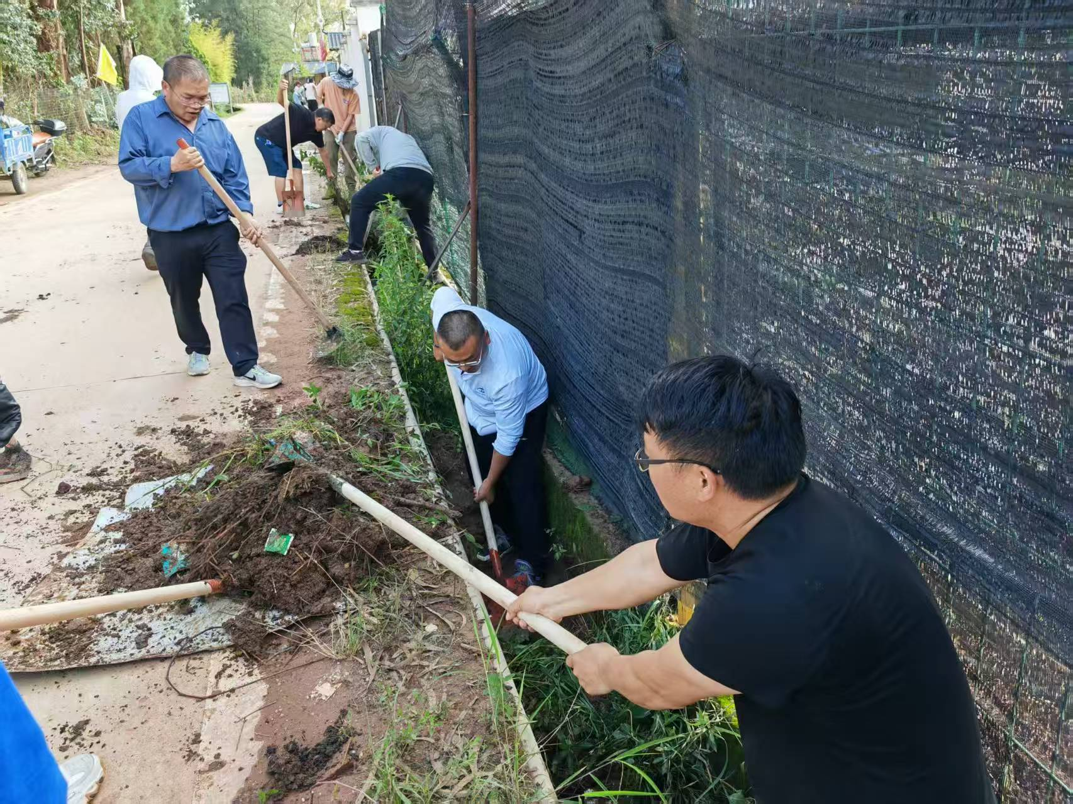

2025年6月5日下午，澄江市水利局联合工会在梁王河水库管理所成功举办第二季度工会活动暨水利技能劳动竞赛，活动旨在提升职工水利专业技能，增强团队凝聚力，吸引了众多职工踊跃参与。
此次活动内容聚焦水利行业核心业务，涵盖理论知识考核与实际操作竞赛，全面展现职工理论功底、实操能力与应急反应水平。理论考核环节，全局职工共参与，凭借扎实的专业知识通过小程序认真作答，内容涉及水资源管理、水环境治理、水安全运行等领域，全面检验大家的知识储备。实际操作竞赛更是激烈，包含清河比拼、扛沙筑堤两项内容，均为团队竞赛，12支参赛队伍分组协作，扛沙筑堤、清淤疏通河道等有条不紊地进行，展现出高超的实操能力与团队协作精神。
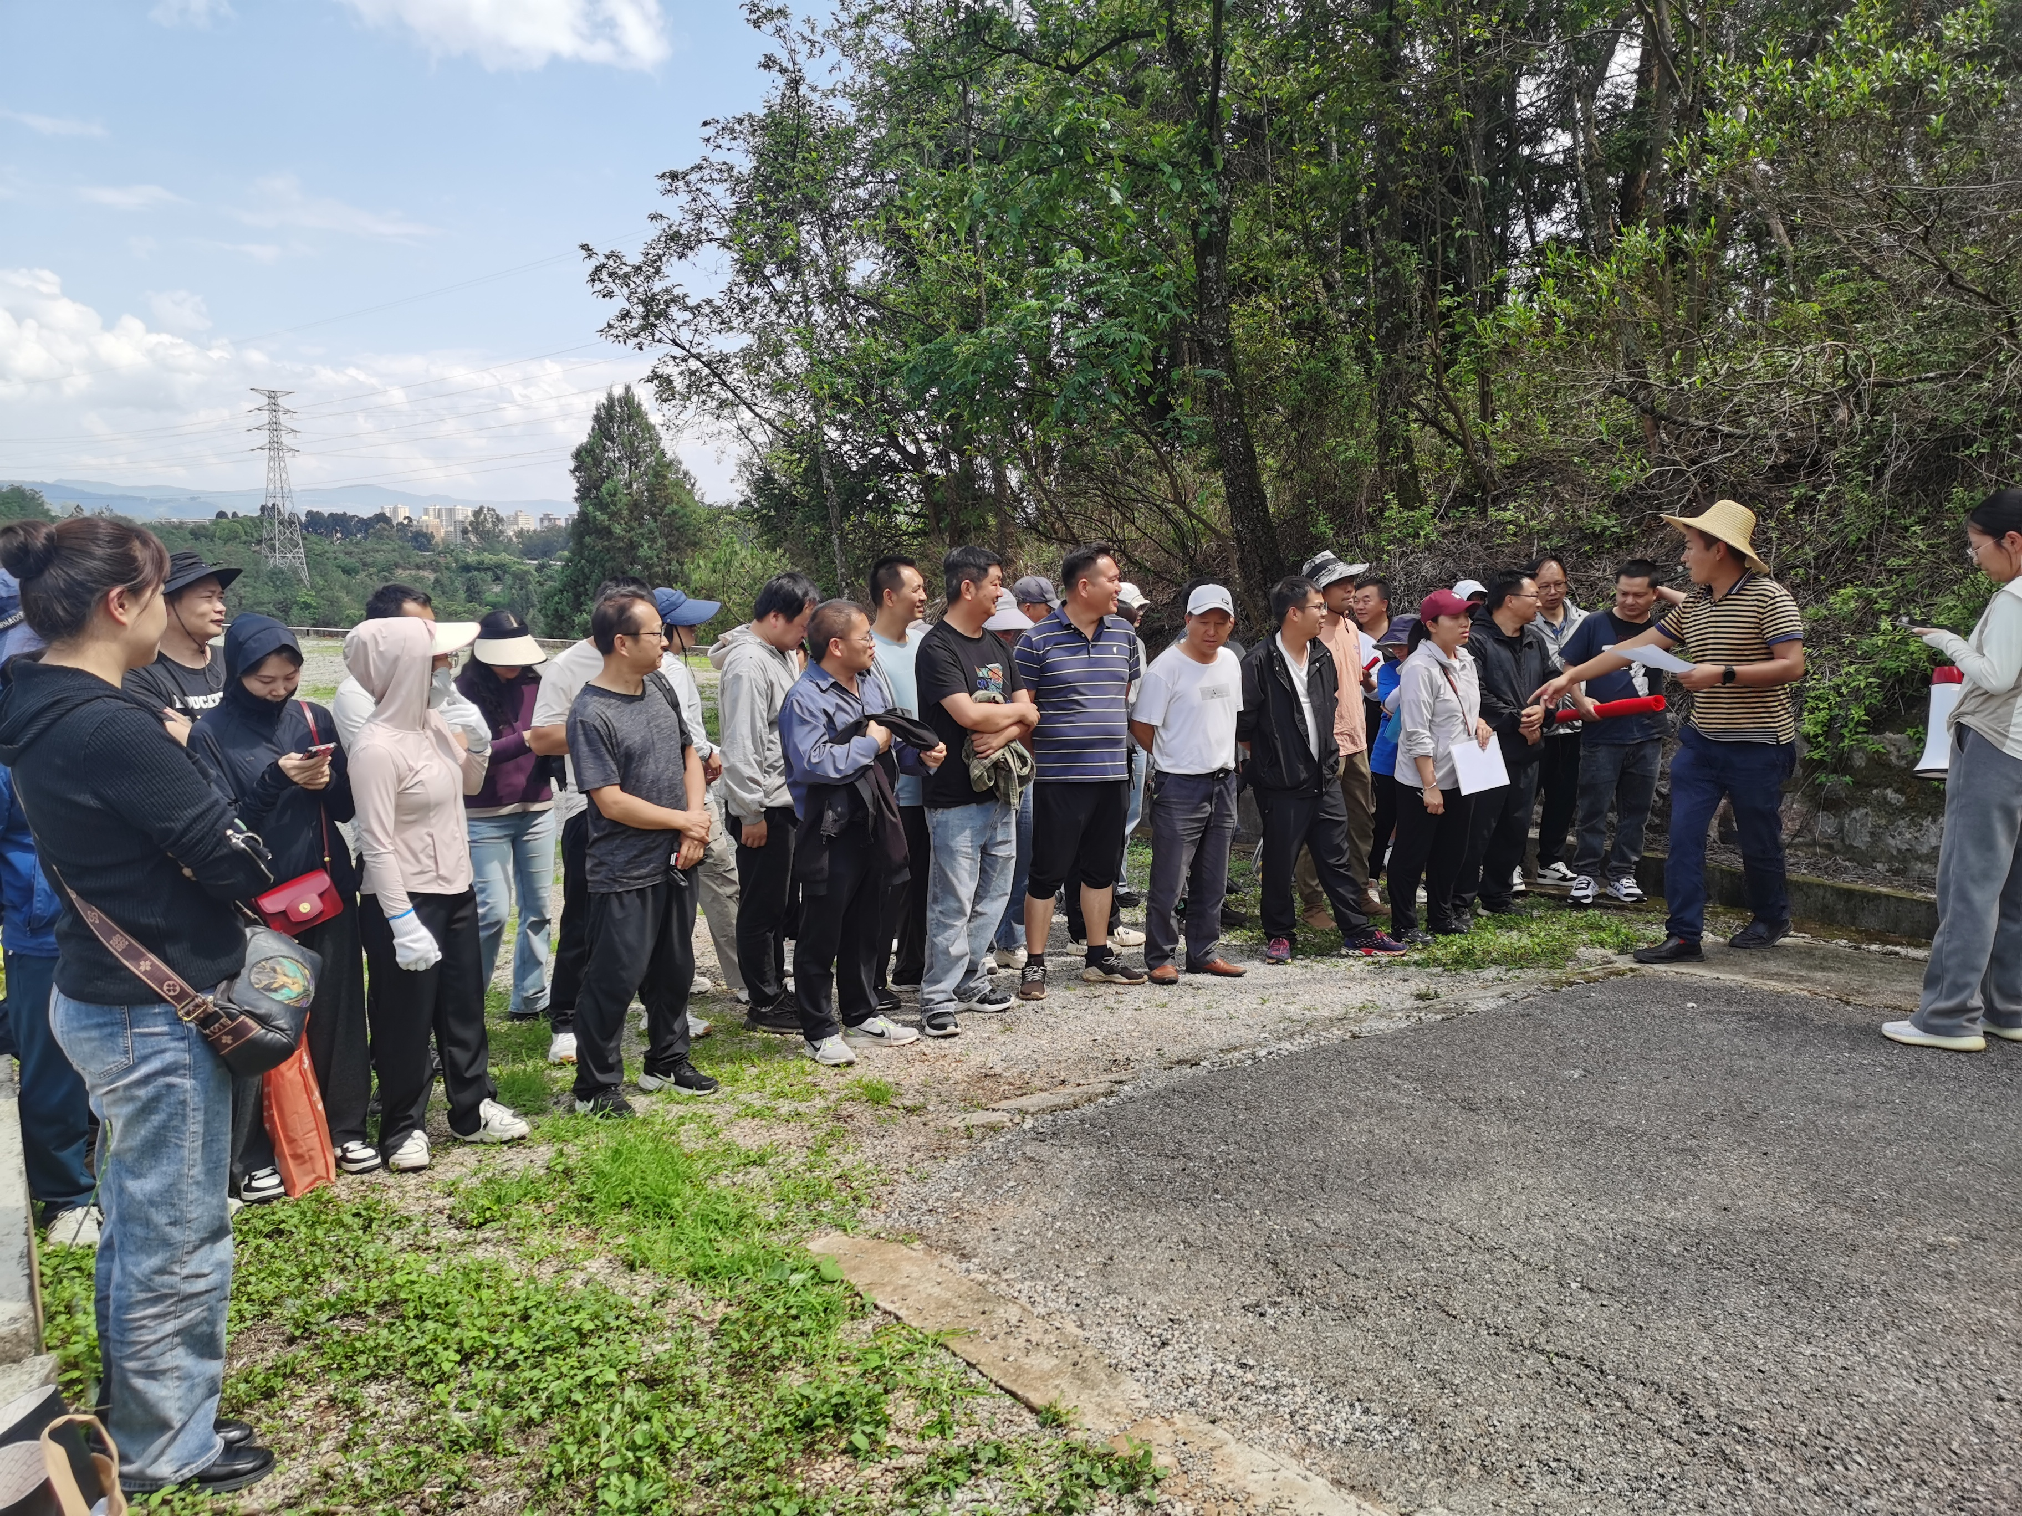


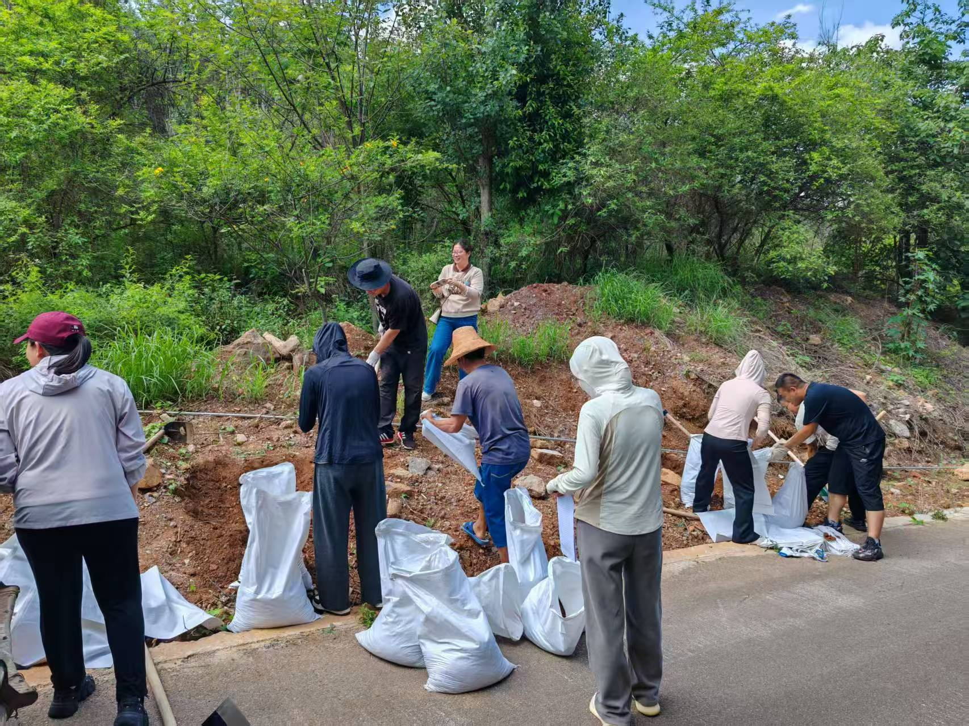

经过激烈角逐，评选出一、二、三等奖及理论知识竞赛幸运奖。澄江市水利局领导对获奖团队和个人表示祝贺，肯定全体参赛人员的努力与付出，通过“比、学、赶、帮、超”的竞赛模式，带动水利行业整体技能水平提升，助力水利工作高效开展，并强调技能提升对水利事业发展的重要性。
